
同学们，通过一个学期的学习，相信你一定有许多收获，我们一起来回顾整理一下吧！

一、基础部分。（共55%）
1、直接写得数。（10%）
76×10= 1-0.6= 40×60=
330÷3= 600÷3= 48÷4=
32×30= 4.5+2.4= 16+35=
560÷8= 7.2-0.5= 125×8=
18×4= 3.2+0.9= 0.25-0.13=
25×4×5= 300-300÷5= 0÷4÷2=
67+（300-100）= 30×（240÷6）=

2、竖式计算带★号的要验算。（14%）
3.9+5.6= ★57×48= 40×35=

1-0.4= ★633÷9= 817÷9=

3、脱式计算。（12%）
728÷7÷2 326×（160-156）
= =
= =
24×15÷8 （500+102）÷7
= =
= =

4、填一填。（10%）
（1）０.７米表示把（ ）平均分成（ ）份，取其中的（ ），也就是７（ ）。
（2）在○里填上“＞”、“＜”或“＝”。
0．06○0．5 2．45○2．54
0.7米○70厘米 4公顷○40000平方米
4分米○0.5米 7.8米○8.7米

（3）小方每个星期四值日，每个月最多值日（ ）次。
（4）右图中涂色的正方形的表示1平方厘米。估一估，长方形的面积大约是（ ）平方厘米，周长大约是（ ）厘米。
（5）一张长方形名片，用面积1平方厘米的正方形去摆，每排摆6个，正好摆了4排，这张长方形名片的面积是（ ）平方厘米
（6）使864÷□的商的中间有0，□应该填 （ ）。
（7）636÷6商是（ ）位数；要使□62÷2的商是两位数，□可以填 （ ）。
（8）75×40积的末尾一共有（ ）个0。
（9）圣诞节夜晚，家乐福从晚上8点加班营业到深夜12点。用“24时记时法”表示就是：从（ ）时加班营业到（ ）时。
5、火眼金睛辨对错。（对的在括号内打√，错的打×）（4%）
（1）我出生在2001年的2月29日。（ ）
（2）从早晨7时到晚上9时，共经过2小时。（ ）
（3）每年第一季度都有90天。（ ）
（4）三年级一班第二组同学的平均体重是28千克。
a、林梅是第二组的成员，她的体重只有20千克（ ）
b、在第二组中的成员，不可能有体重超过28千克的同学 （ ）
（5）小数都比1小。如0.3、0.9等。 （ ）
（6）小华房间的面积是15平方分米。 （ ）
（7）一条小河平均水深1.3米。小明身高1.55米，他过河没有危险 。 （ ）
6、选一选，把正确答案的序号写在（ ）里。（5%）
（1）甲乙两队进行投篮比赛，甲队4人共投中20个球，乙队5人共投中25 个球，甲乙两队相比，投篮的水平（ ）。
A. 甲队高 B.乙队高 C.一样高
（2）2008年3月1日的前一天是（ ）
A.2月28日 B.2月29日 C.2月31日 D.2月30日
（3） 张洁的妈妈从早晨8：30上班，下午3：00下班，她工作了（ ）时。
A.5小时30分 B.6小时30分 C.7小时30分 D.8小时
（4）用1平方厘米的小正方形，拼成如下的图形， 周长最长的是( )，面积最大的是( )。
A. B. C.

二、探索部分（共15%）
1、在 填上适当的数。
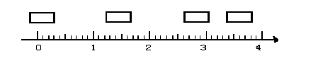2、下图中每个方格边长表示1厘米。

在方格纸上有一个边长6厘米的正方形。
（1）在这个正方形内剪去一个长3厘米，宽2厘米的长方形，可以怎样剪？设计出其中一种方案，画一画。
（2）算一算，剩下部分的面积是（ ）平方厘米；剩下部分的周长是（ ）厘米。
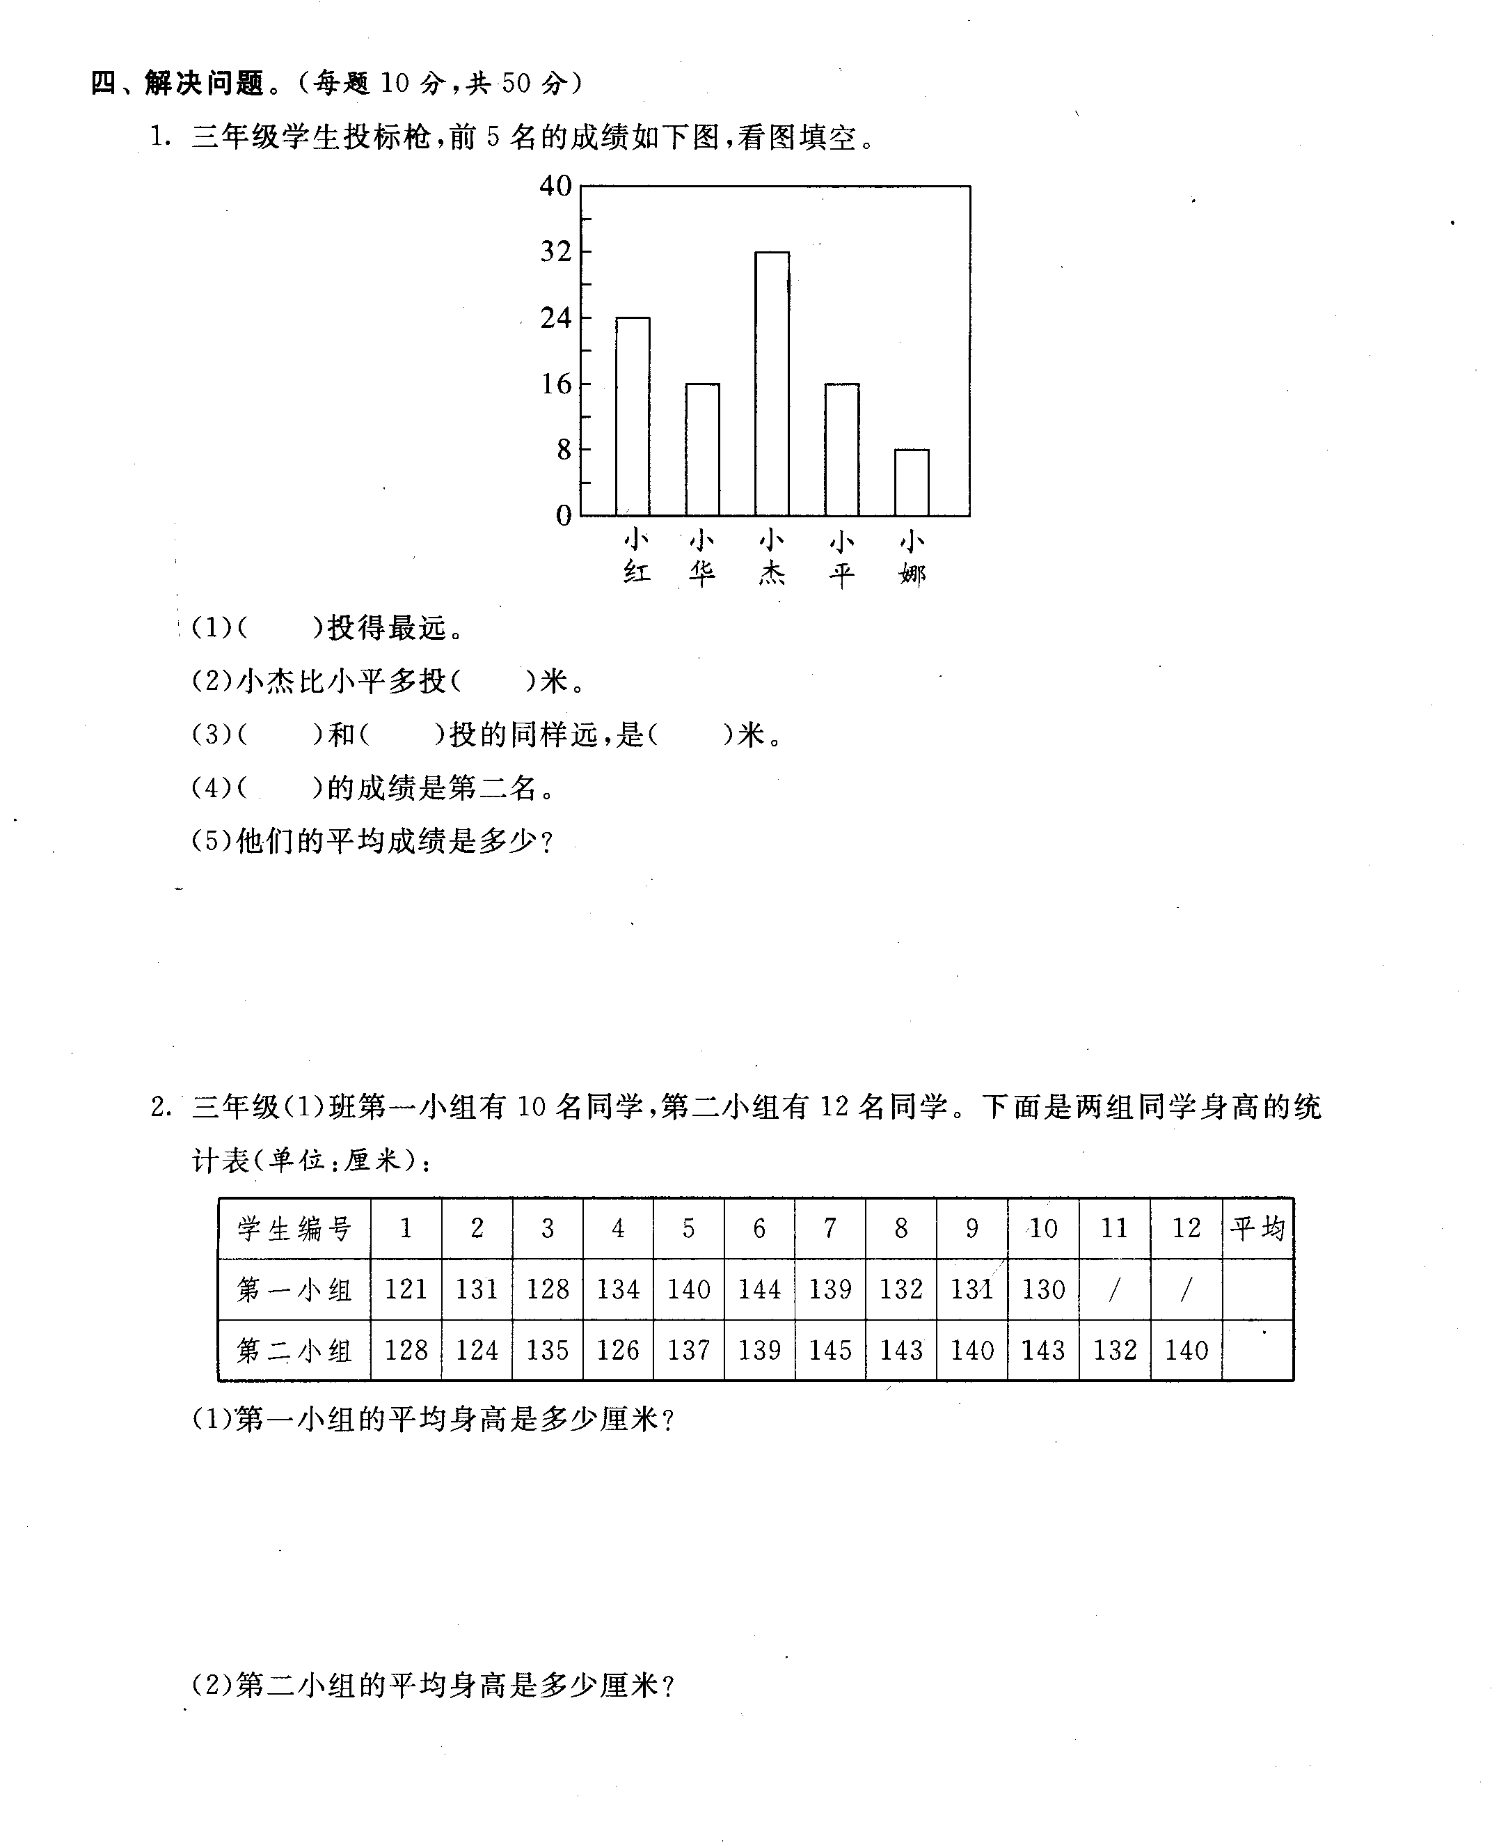
3、三年级学生垒球投掷比赛，前５名成绩如下图，看图填空。

（1）（ ）投得最远。
（2）小杰比小平多投（ ）米。
（3）（ ）和（ ）投得同样远，是（ ）米。
（4）他们的平均成绩是（ ）米

三、解决实际问题。（30%）
1、小芳期中考试语文、数学、英语的平均分是90分，数学98分，语文88分，英语多少分？



340千米
A城 B城
2、一辆旅游车10：00从A城出发，下午2：00到达B城，这辆车平均每小时行驶多少千米？

3、妈妈和林林做衣服用布的米数如下：
 | 上衣 | 裤子
妈妈 | 2.2米 | 1.1米
林林 | 1.5米 | 0.7米

（1）妈妈做一套衣服用布多少米？

（2）妈妈和林林各做一套衣服一共用布多少米？




4、
小芳
我身高是１.５米
我比小名高０.２米
我比小芳矮０.９米
小鹏
小名momingmn

小鹏的身高是多少米？

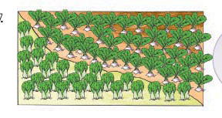
5、
如左图，这块靠墙的菜地长28米，宽16米。

（1）如果给这块菜地围上篱笆，需要多长的篱笆？

（2）如果每平方米种5棵白菜，这块菜地一共能种多少棵白菜？

